Klupa: pozicija 1.

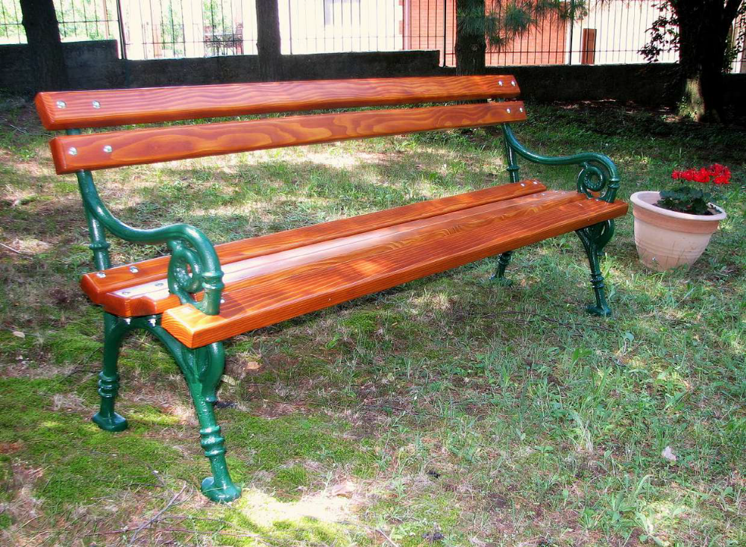

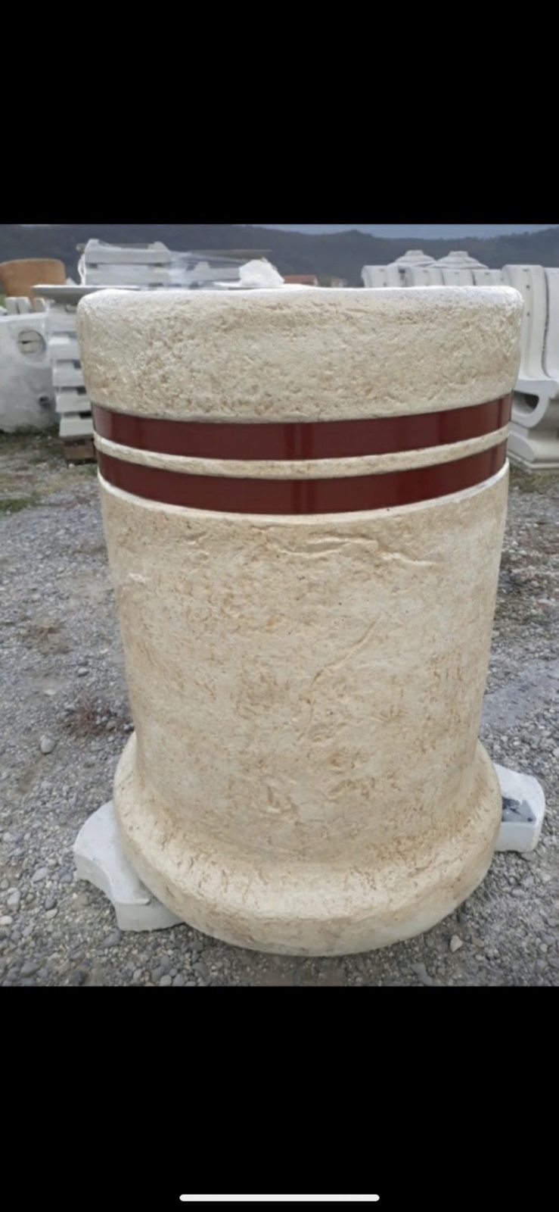
Betonska korpa za otpatke - pozicija 2:

Korpa za otpatke - pozicija 3:
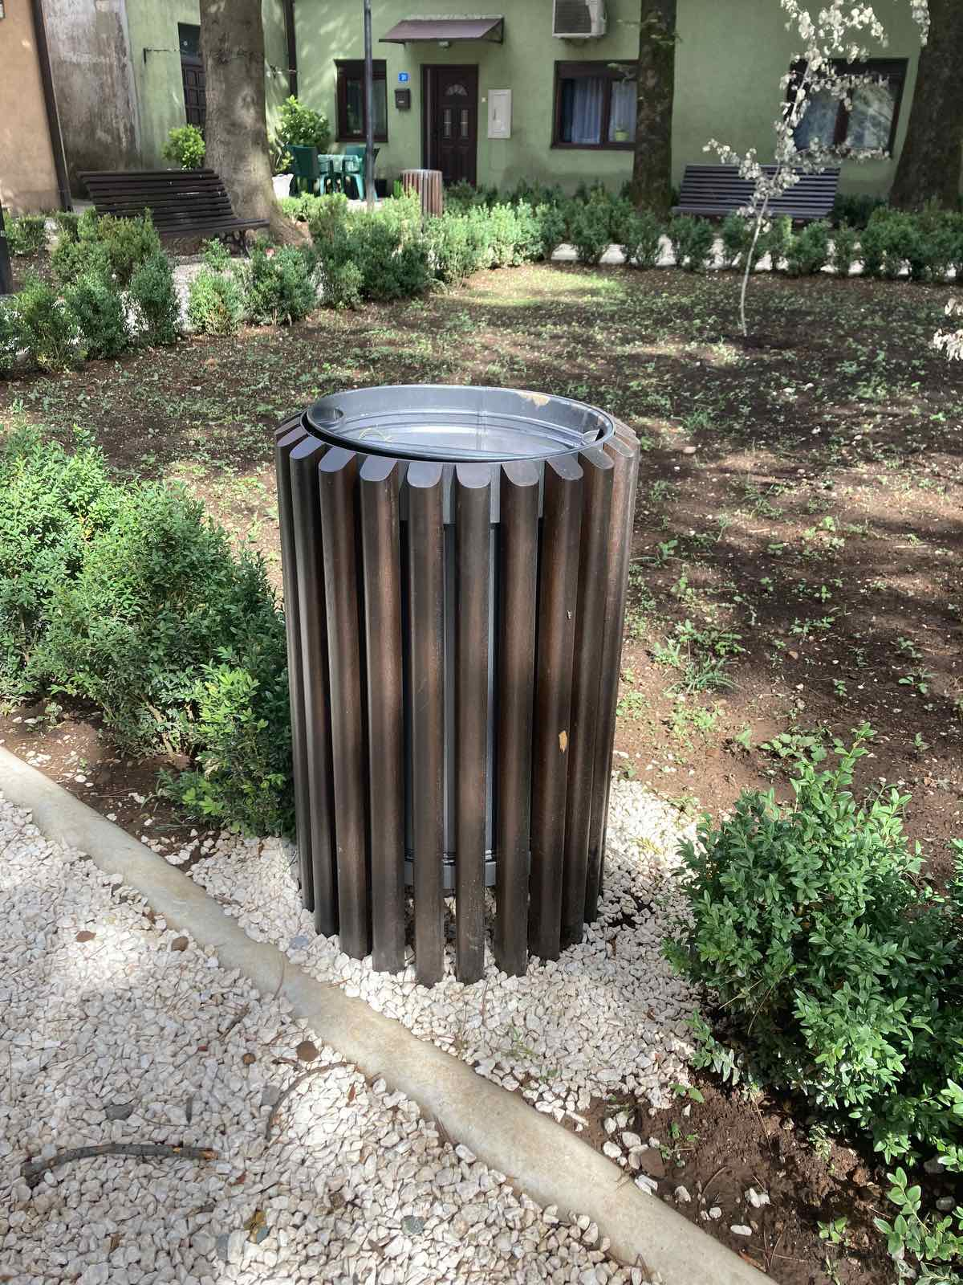

Korpa za otpatke - pozicija 4:

